编 号：0081-2016-2020
计量要求导出和计量验证记录表
测量过程名称 |  | 抽油杆保护器旋套轴外径尺寸测量过程 |  | 被测参数要求(含公差) |  |  | Φ12±0.009mm
被测参数要求识别依据文件
计量要求导出方法（可另附）
1. 产品旋套外径轴控制在φ12±0.009mm，T=0.018mm
2. 测量最大允许误差：△允=T×（1/3-1/10）=0.006mm,（取1/3）；
3. 测量不确定度:U=T/2Mcp=0.018/2×2=0.0045mm Mcp为过程能力指数，Mcp值取2
4. 测量范围推导：φ12mm，选择测量范围（0-25）mm的外径千分尺，满足要求。
计量校准  过程 | 测量设备  名称 |  | 型号规格 |  | 设备特性  (示值误差等) | 校准证书  编 号 |  | 校准  日期
 | 外径千分尺 |  | （0-25）mm |  | ±0.004mm | HFJL2010CZ10013 |  | 2020.10.10
计量验证记录
1、测量过程的计量要求
产品旋套轴外径公差T=0.018 测量最大允许误差：△允=T×（1/3-1/10）=0.006mm,（取1/3）；
2、测量设备的计量特性
（0-25）mm的外径千分尺，最大允许误差为±0.004mm；

测量设备的计量特性与测量过程的计量要求相比较，满足测量过程的计量要求。

验证人员签字：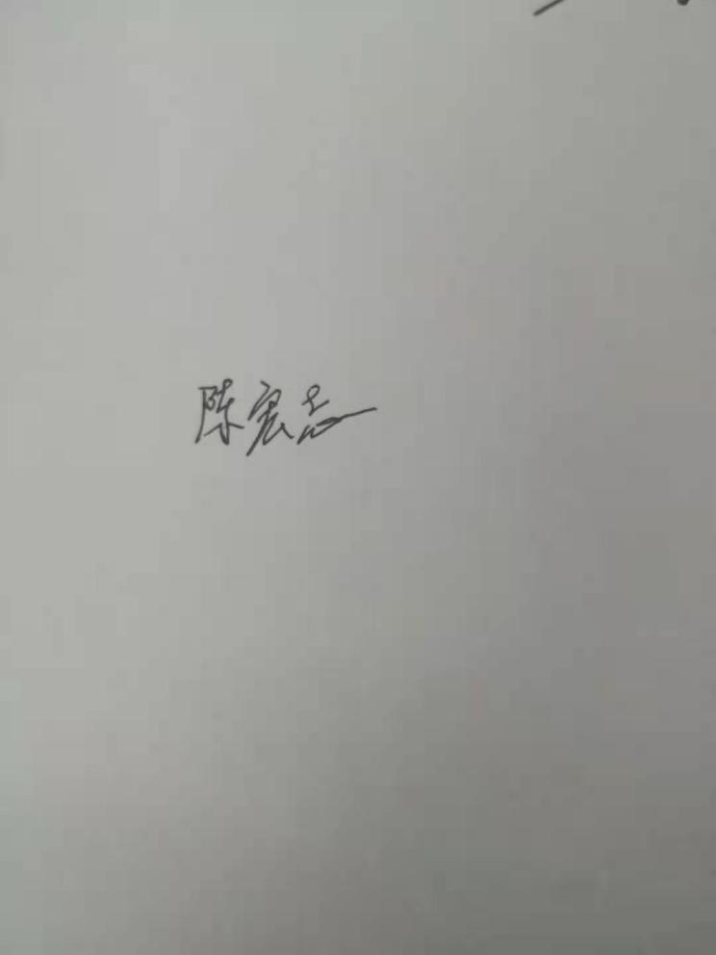
验证日期：2020年12月 10 日
审核记录：
该测量过程被测参数要求识别代表了“顾客”的要求，计量要求导出方法正确，测量设备的配备满足计量要求，测量设备经过校准，测量设备验证方法正确。

审核人员签字：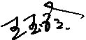
受审核方代表签字： 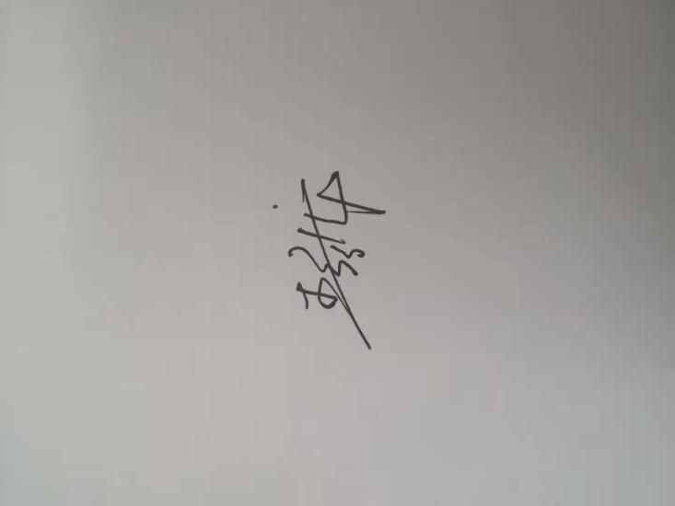 审核日期： 2020 年 12 月18日

